Прогнозирование стоимости объектов недвижимости с применением нейронных сетей©
Э. А. Джумари

Студент магистр
А. А. Сирота

Профессор

Введение
Нейронные сети – это одно из направлений исследований в области искусственного интеллекта, основанное на попытках воспроизвести нервную систему человека. А именно: способность нервной системы обучаться и исправлять ошибки, что должно позволить смоделировать, хотя и достаточно грубо, работу человеческого мозга [1]. Важнейшая особенность сети, свидетельствующая о ее широких возможностях и огромном потенциале, состоит в параллельной обработке информации всеми звеньями, что позволяет значительно ускорить процесс обработки информации. Кроме того, при большом числе межнейронных соединений сеть приобретает устойчивость к ошибкам, возникающим на некоторых линиях. В настоящее время нейронные сети используются для решения целого ряда задач, одной из которых является задача прогнозирования.
Прогнозирование – это предсказание будущих событий. Пусть заданыдискретных отсчетов 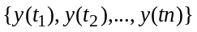 в последовательные моменты времени 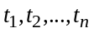. Тогда задача прогнозирования состоит в предсказании значения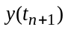 в некоторый будущий момент времени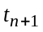.
Целью прогнозирования является уменьшение риска при принятии решений. Прогноз обычно получается ошибочным, но ошибка зависит от используемой прогнозирующей системы. Предоставляя прогнозу больше ресурсов, можно увеличить точность прогноза и уменьшить убытки, связанные с неопределенностью при принятии решений. Типичными приложениями техники прогноза являются предсказание цен на фондовой бирже, прогноз погоды, прогноз потребления электроэнергии, прогноз отказов технических систем и т. д.
В настоящей работе рассматривается применение нейронной сети для решения задачи прогнозирования стоимости объектов недвижимости. Объектом исследования является рынок продажи жилой недвижимости города Воронежа.
Целью исследования является разработка методов прогнозирования модели оценки изменения цен реальных сделок на рынке продажи жилого фонда недвижимости, основанной на нейросетевых технологиях и позволяющей существенно повысить эффективность работы организации, занимающейся продажей жилья.
На начальном этапе проводился анализ известных методов прогнозирования данных с использованием искусственных нейронных сетей.
Вторая задача заключалась в разработке собственной модели и нейросетевого алгоритма стоимости недвижимости, показывающего высокую производительность при решении задач большой размерности.
Третья задача – разработка программы и исследование алгоритма стоимости недвижимости.
При решении указанных задач использовались современные методы теории искусственных нейронных сетей, градиентные методы оптимизации, возможности нейросетевого пакета среды Matlab [2].

Методика эксперимента
Для решения перечисленных задач проводилось несколько экспериментов. Целью экспериментов было прогнозирование стоимости недвижимости в городе Воронеж. Использовались данные по реальным объектам недвижимости (квартирам), полученные в период с 1 октября 2014 года по 15 марта 2015 года.
Каждый из экспериментов можно разбить на несколько этапов. Первым этапом было формирование обучающей выборки. На этом этапе определяется вид представления данных и происходит формирование наборов, подаваемых на входные нейроны и соответствующие им наборы снимаемых с выходов сети. На входе сети подаются данные, которые зависят от 8 факторов: район, этажность, тип, материал, количество комнат, жилая площадь, общая площадь, наличие балкона. На выходе сети в качестве целевого значения используется стоимость объекта (квартиры).
Исходные данные преобразуются к виду, в котором их можно подать на входы сети. В рассматриваемом примере есть количественные (этаж, количество комнат, жилая площадь) и неколичественные данные (район, тип). Неколичественные данные подвергаются индексации, а дальше все данные нормируются таким образом: пусть 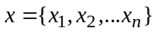 – множество каждого фактора, которое нужно пронормировать, при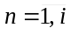, – количество элементов множества (в нашем примере = 489), тогда:
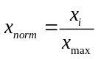,
где 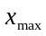 – максимальное значение множество, 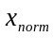 – нормируемое значение. В результате данные приводятся к диапазону значений [0, 1].
В качестве архитектуры сети было решено выбрать многослойную нейронную сеть прямого распространения [3] (нейронная сеть типа «многослойной персептрон»), так как ее можно успешно применить для решения большинства задач.

Результаты эксперимента.
В ходе первого эксперимента проводилось обучение и тестирование сетей с различной архитектурой. Для анализа прогнозирующего алгоритма тестирование проводилось на обучающих данных. Это позволило оценить потенциально достижимую точность получаемого прогноза. В реальности тестирование ранее обученной нейронной сети необходимо проводить на примерах, которые не участвовали в процессе обучения. При этом число тестовых примеров должно быть тем больше, чем выше качество обучения. Поэтому во втором эксперименте для обоснования прогнозирующего алгоритма проводилось обучение и тестирование на данных, не используемых при обучении. Блок-схема алгоритма, реализованного в ходе второго эксперимента, представлена на рисунке.
В приведенной ниже таблице показаны результаты экспериментов при разных параметрах архитектуры нейронной сети. В качестве анализируемого показателя используется средняя квадратичная ошибка (СКО) определения стоимости объектов недвижимости.

Результаты экспериментов
Параметры алгоритма | СКО для эксперимента 1 |  |  | СКО для эксперимента 2
Параметры алгоритма | Количество эпох |  |  | Количество эпох
Нейроны в скрытом слое | 100 | 1000 | 10000 | 100 | 1000 | 10000
5 | 0.118 | 0.135 | 0.138 | 0.136 | 0.150 | 0.167
10 | 0.136 | 0.138 | 0.138 | 0.140 | 0.147 | 0.145
20 | 0.137 | 0.139 | 0.143 | 0.144 | 0.141 | 0.148
В левой колонке указаны параметры архитектуры – нейроны в скрытом слое. В верхней строке – средняя квадратичная ошибка для каждого эксперимента при разном количестве эпох, выполняемых в процессе обучения, отображено в колонках. Результаты экспериментов показывают, что для эффективного обучения сети достаточно 100…1000 эпох. При этом количество нейронов в скрытом слое достаточно выбрать порядка 5…10.
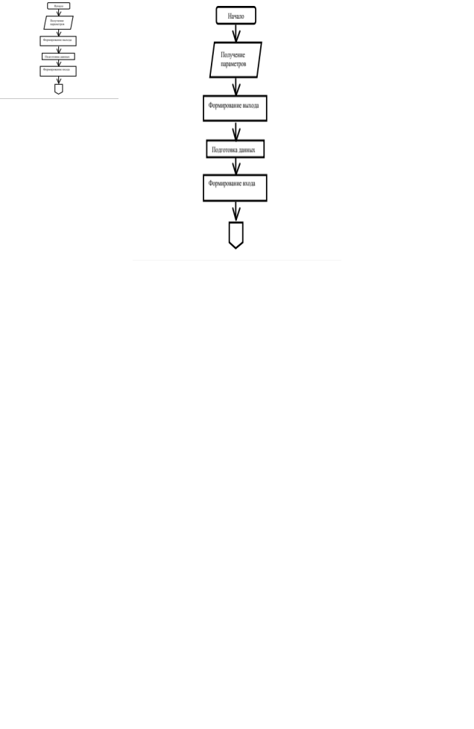
Блок-схема алгоритма
Некоторое увеличение ошибки при увеличении числа нейронов и количества эпох объясняется недостаточным объемом обучающих данных, что приводит к возникновению эффекта переобучения. В целом общая средняя квадратичная ошибка прогнозирования стоимости недвижимости составила 10-15%.

Заключение
По результатам выполненной работы можно сделать следующие выводы:
Нейронные сети являются очень мощным инструментом для работы на финансовых рынках, но для освоения технологии нужно потратить времени уже точно не меньше, чем на освоение технического анализа.
Основные проблемы, возникающие при работе с этой технологией – правильная предобработка данных, этот этап играет решающую роль для прогнозирования данных.
Среднеквадратическая относительная ошибка прогноза по модели составляет примерно 10-15%. Построенная модель позволяет повысить эффективность управления недвижимостью в масштабах города или крупной корпорации и сделать этот механизм более прозрачным.

Список литературы
Осовский C. Нейронные сети для обработки информации / C. Осовский. – М. : Финансы и статистика, 2002. – 343 с.
Дьяконов В. Математические пакеты расширения MATLAB. Специальный справочник / В. Дьяконов, В. Круглов. – СПб : Питер, 2001. – 480 c.
Кирсанов Э. А. Обработка информации в пространственно-распределенных системах радиомониторинга: статистический и нейросетевой подходы / Э. А. Кирсанов, А. А. Сирота. – М. : Физматлит, – 2012. – 343 с.

©Джумари Э. А., Сирота А. А., 2015

